EMPRESA



PARCHS

Plan SCM

Integrantes

Ampuero Donayre , Germán Alejandro

Angeles Bocangel , Manuel Moises

Cardenas Ramirez , Jean Carlo

Huerta Villalta , Jasmin Amparo

Pairazaman Arias , Oscar Eduardo

Rojas Gala , Nicolas Alonso

Solano Otiniano , Lucia Alejandra

versión 1.0

**Control de versión**

| Fecha | Autor | Descripción |
| --- | --- | --- |
| 9/10/2022 | Grupo 03 | Redacción de versión 1.0 |
| 14/10/2022 | Grupo 03 | Revisión de la versión presentada en clase (a añadir) |
| 4/11/2022 | Grupo 03 | Revisado |
| 15/11/2022 | Grupo 03 | Revisado |
| 30/11/2022 | Grupo 03 | Revisado |
| 12/12/2022 | Grupo 03 | Finalización del proyecto |

1. **Introducción**

Actualmente, la empresa PARCHS se encuentra conformada en su totalidad por estudiantes de la Universidad Nacional Mayor de San Marcos, los cuales tienen como fundamento el desarrollo de aplicaciones y herramientas que apoyen el funcionamiento de la institución y mejoren la eficiencia en la gestión de procesos para la administración, como para aumentar la calidad de la experiencia de los usuarios estudiantes. Una de las situaciones problemáticas de la empresa es la de los estudiantes que desean hacer uso del Comedor Universitario, los cuales deben acercarse a tempranas horas de la mañana para reservar un ticket de forma presencial, sin alternativas funcionales. Esto afecta enormemente a aquellos estudiantes que, por diversos motivos, no pueden acercarse a la ciudad universitaria a solicitar su ticket en el horario establecido.

Pese a la existencia de una aplicación precedente en la *play store* que permite reservar un ticket de manera virtual, esta no se encuentra en funcionamiento desde el año 2019, además de presentar quejas tanto en su funcionamiento como en el modelado de la aplicación, teniendo una mala recepción con el público objetivo. La problemática que hemos detectado en el sistema es la falta de una base de datos que genere de forma automática los tickets reservados para los estudiantes. Es de esta forma, múltiples herramientas o posibles herramientas no son implementadas de forma adecuada por distintas instituciones educativas, pese a que facilitará los procesos existentes a grandes niveles; por lo tanto, la empresa PARCHS busca desarrollar herramientas y aplicaciones innovativas y amigables para el usuario, sin descuidar su funcionalidad.

* 1. *Situación de la empresa y problemática*

La situación actual de la empresa tiene presente un problema respecto a la organización del sistema en el repositorio compartido; el cual, sin un adecuada estructura, planificación y estructuración, resultará en un entorpecimiento del proceso de desarrollo de los múltiples proyectos de la empresa, además de dificultar la gestión de estos productos al momento de ser liberados al mercado.

* 1. *El objetivo del plan*

El objetivo principal de este plan de gestión de la configuración del software es la estandarización del proceso de documentación y desarrollo de los diferentes proyectos de la empres PARCHS, facilitando el manejo de información del grupo relacionado, los roles y responsabilidades pertinentes; además de una referencia del modelo de trabajo utilizado en la organización de forma detallada sobre la nomenclatura y la gestión de librerías dentro del repositorio de la empresa.

1. **Gestión de Configuración de Software**
   1. *Roles y responsabilidades*

* Huerta Villalta, Jasmin Amparo — Jefe de Proyecto (JP)
* Ampuero Donayre, German Alejandro — Comité de Control de Cambios
* Angeles Bocangel, Manuel Moises — Gestor de la configuración
* Cardenas Ramirez, Jean Carlo — Comité de Control de Cambios
* Pairazaman Arias, Oscar Eduardo — Comité de Control de Cambios
* Rojas Gala, Nicolas Alonso — Gestor de la configuración
* Solano Otiniano, Lucia Alejandra — Bibliotecario
  1. *Herramientas, entorno e Infraestructura*

La herramienta seleccionada por el equipo de trabajo será Github, es una plataforma de alojamiento de código para el control de versiones y la colaboración. Permite trabajar juntos en proyectos desde cualquier lugar, presenta elementos esenciales como repositorios, ramas, confirmaciones y solicitudes de extracción.

La siguiente tabla muestra una comparación entre las herramientas de control de versiones, con sus características más destacadas para tener un panorama de cuál sería la mejor opción entre las siguientes.

| **CRITERIOS** | **Github** | **SVN** | **Mercurial** |
| --- | --- | --- | --- |
|
| Gratuito | Sí | Sí | Sí |
| Curva de aprendizaje | Media | Baja | Baja |
| Centralizado | No | Sí | No |
| Distribuido | Sí | Sí | Si |
| Repositorio | Copias locales | Central único | Copias locales |
| Acceso | Totalidad del directorio | Desde una ruta de acceso | Desde un servidor |
| Conectividad | Necesaria solo para sincronización | Necesaria para cada acceso | Necesaria solo para la sincronización |

Figura 1: Fuente de control

**Tema: Preferencias entre diferentes herramientas de control**

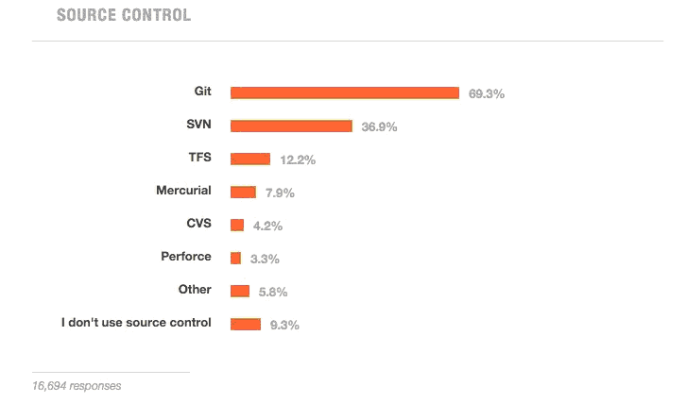

Recuperado de: https://insights.stackoverflow.com/survey/2015

1. **Actividades de la GCS**
   1. *Identificación*
      1. *Definición de la estructura de las librerías*

Figura 2: Estructura de las librerías en GitHub

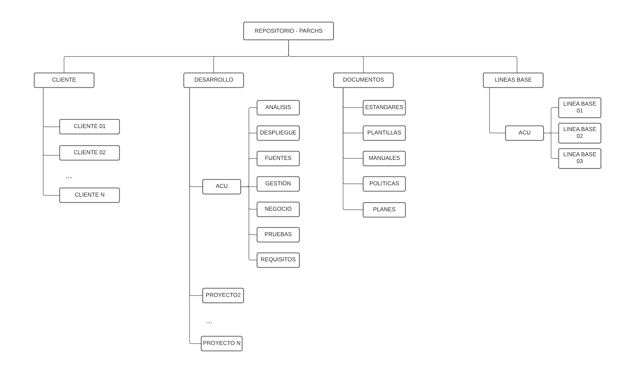

* + 1. *Definición de Líneas Base*

| **Nombre de línea base** | **Items** |
| --- | --- |
| Línea Base 1 | * Documento de Especificación de Requisitos * Documento de Especificación de UI * Documento de Guía de Estilos * Documento de Arquitectura del Software * BenchMarking-Sistemas de Versiones * Plan de gestión de la Configuración * Reporte del Primer Sprint |
| Línea Base 2 | * Documento de Especificación de HU * Reporte del Segundo Sprint |
| Línea Base 3 | * Documento de Especificación de Requisitos * Documento de Especificación de UI * Documento de Arquitectura del Software * Manual de usuario * Documento de pruebas del software |

* + 1. *Lista de clasificación de CI*

| **TIPO DE ÍTEM**  (E= Evolución F=Fuente S=Soporte) | **DESCRIPCIÓN DE ITEM** | **Extensión** | **PROYECTO** |
| --- | --- | --- | --- |
| E | Plan de la Gestión de la configuración | docx | - |
| E | Documento de Arquitectura | docx | ACU |
| E | BenchMarking-Sistemas de Versiones | docx | ACU |
| E | [D](https://github.com/ANAISBT/PALPA_DEVELOPERS/blob/master/DOCUMENTOS/PGC/DIAGRAMA%20DE%20ESTRUCTURA%20DE%20SOFTWARE.pdf)iagrama de estructura de Software | docx | ACU |
| E | Documento de Especificación de H_U | docx | ACU |
| F | Reporte del primer sprint | xlsx | ACU |
| F | Reporte del segundo sprint | xlsx | ACU |
| F | Reporte del tercer sprint | xlsx | ACU |

* + 1. *Definición de la Nomenclatura de ítem Mínimo 4 fórmulas*

Caso (1) - Elementos que pertenecen a un proyecto

La principal nomenclatura utilizada en el proyecto para los varios elementos utiliza la siguiente fórmula:

ACRÓNIMO DEL PROYECTO + “-” + ACRÓNIMO DEL ELEMENTO

En el caso de elementos con preposiciones y conectores dentro de su nombre, este es omitido en la nomenclatura y solo se consideran las iniciales de las palabras claves. En situaciones de Reportes y Documentos, se coloca “R” o “D” al inicio del acrónimo.

*Ejemplo*

Documento de Especificación de Base de Datos - Proyecto App Comedor UNMSM → ACU-DEBD

Caso(2) - Elementos pertenecientes a la documentación de la empresa

* ACRÓNIMO DE LA EMPRESA + “-” + ACRÓNIMO ELEMENTO

PARCHIS¨-¨+ACRÓNIMO ELEMENTO

Caso(3) - Elementos pertenecientes a las Historias de Usuario del proyecto

* ACRÓNIMO DEL PROYECTO + “-HU” + NÚMERO DE LA HISTORIA

Ejemplo: ACU-HU001

Caso(4) - Auditorías de Proyectos

* ACRÓNIMO DEL PROYECTO + “-AUD”
  + 1. *Lista de ítem con la nomenclatura*

| DESCRIPCION DEL ITEM | NOMENCLATURA | EXTENSIÓN | PROYECTO |
| --- | --- | --- | --- |
| Plan de Proyecto (PROJECT CHARTER) | ACU-PP | .DOCX | ACU |
| Cronograma del Proyecto | ACU-CP | .XLSX | ACU |
| Documento de Especificación de Requisitos del Software | ACU-DERS | .DOCX | ACU |
| Documento de Historias de usuario | ACU-HU | .DOCX | ACU |
| Relación de Casos de Uso | ACU-RCU | .DOCX | ACU |
| Documento de Especificación de UI | ACU-DEUI | .DOCX | ACU |
| Documento de Especificación de la BD | ACU-DEBD | .DOCX | ACU |
| Documento de Arquitectura | SIC-DA | .DOCX | ACU |

**REFERENCIAS**

Rubio, J. (2019) Qué es GIT y para qué sirve <https://openwebinars.net/blog/que-es-git-y-para-que-sirve/>